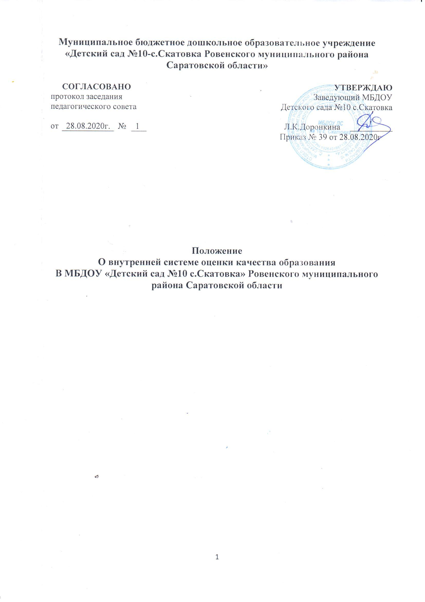
I. Общие положения

  - Положение «О внутренней системе оценки качества образования» (далее Положение) в муниципальном бюджетном дошкольном образовательном учреждении - ДС №10 с.Скатовка (далее – ДОУ) разработано в соответствии с Федеральным Законом от 26.12. 2012 № 273, ст. 28 «Об образовании в Российской Федерации», Приказа Минобрнауки России от 30.08.2013 № 1014 «Об утверждении Порядка организации и осуществления образовательной деятельности по основным общеобразовательным программам – образовательным программам дошкольного образования».
  - Положение определяет цели, задачи, принципы, содержание, технологию, функциональную и организационную структуру оценки качества образования в детском саду. Процедуры, сроки и ответственные за функционирование внутренней системы оценки качества образования (далее – ВСОКО) в ДОУ закрепляются отдельными нормативными правовыми актами, определяющими регламент оценки качества образования.
  - ВСОКО представляет собой совокупность организационных структур, норм и правил, диагностических и оценочных процедур, обеспечивающих на единой основе оценку качества образовательных результатов, качество реализации образовательного процесса, качество условий, обеспечивающих образовательный процесс с учетом запросов основных участников образовательного процесса.
  - ДОУ обеспечивает проведение необходимых оценочных процедур, разработку и внедрение модели ВСОКО, учет и дальнейшее использование полученных результатов.
  - Положение распространяется на деятельность всех педагогических работников Детского сада, осуществляющих профессиональную деятельность в соответствии с трудовыми договорами, в т. ч. на педагогических работников, работающих по совместительству.
  - Оценка качества образования в ДОУ проводится по инициативе:
- администрации образовательного учреждения;
- педагогических работников;
- общественных объединений.
1.7 Оценка качества образования осуществляется посредством:
- системы внутренней оценки качества образования;
- общественно-профессиональной экспертизы качества образования;
- лицензирования
- внешнего мониторинга качества образования.
1.8В качестве источников данных для оценки качества образования используются:
- мониторинговые исследования;
- отчёты работников ДОУ;
- данные табеля посещаемости.
1.9В основу ВСОКО положены следующие принципы:
- объективности, достоверности, полноты и системности информации о качестве образования;
- реалистичности требований, норм и показателей качества образования, их социальной и личностной значимости, учета индивидуальных особенностей развития отдельных обучающихся при оценке результатов их обучения и воспитания;
- открытости, прозрачности процедур оценки качества образования; преемственности в образовательной политике;
- доступности информации о состоянии и качестве образования для различных групп потребителей;
- рефлексивности, реализуемый через включение педагогов в самоанализ и самооценку деятельности с опорой на объективные критерии и показатели; повышения потенциала внутренней оценки, самооценки, самоанализа каждого педагога;
- оптимальности использования источников первичных данных для определения показателей качества и эффективности образования (с учётом возможности их многократного использования);
- инструментальности и технологичности используемых показателей (с учетом существующих возможностей сбора данных, методик измерений, анализа и интерпретации данных, подготовленности потребителей к их восприятию);
- минимизации системы показателей с учетом потребностей разных уровней управления; сопоставимости системы показателей с региональными аналогами;
- взаимного дополнения оценочных процедур, установления между ними взаимосвязей и взаимозависимости;
- соблюдения морально-этических норм при проведении процедур оценки качества образования в детском саду.

II. Цели, задачи и содержание
внутренней системы оценки качества образования

2.1. Целью ВСОКО является получение объективной информации о степени соответствия образовательных результатов и условий их достижения требованиям, определяемым государственным стандартами, для управленческих решений по совершенствованию функционирования и развития дошкольного образовательного учреждения.
2.2. Основными задачами ВСОКО являются:
- формирование единого понимания критериев оценки качества образования и подходов к его измерению;
- формирование системы аналитических критериев и показателей, позволяющей эффективно реализовывать основные цели оценки качества образования;
- формирование ресурсной базы и обеспечение функционирования образовательной статистики и мониторинга качества образования;
- осуществление самообследования состояния развития и эффективности деятельности ДОУ;
- определение степени соответствия условий осуществления образовательного процесса государственным требованиям;
- определение степени соответствия образовательных программ нормативным требованиям и запросам основных потребителей образовательных услуг;
- обеспечение доступности качественного образования;
- оценка уровня индивидуальных образовательных достижений воспитанников;
- определение в рамках мониторинговых исследований степени соответствия качества образования на различных ступенях обучения государственным стандартам;
- выявление факторов, влияющих на качество образования;
- содействие повышению квалификации педагогов, принимающих участие в процедурах оценки качества образования; определение направлений повышения квалификации педагогических работников по вопросам, касающимся требований к аттестации педагогов, индивидуальным достижениям воспитанников;
- определение рейтинга педагогов и стимулирующих доплат им;
- расширение общественного участия в управлении образованием в детском саду.

2.3. Объекты оценки:
- образовательная система ДОУ;
- условия содержания детей в ДОУ.
2.4. Предметами ВСОКО являются:
2.4.1. Качество образовательных результатов:
- результаты освоения воспитанниками общеобразовательной программы дошкольного образования;
- здоровье воспитанников (динамика);
- достижения воспитанников на конкурсах, соревнованиях, олимпиадах;
-удовлетворенность родителей (законных представителей) качеством образовательных результатов.
2.4.2. Качество реализации образовательного процесса:
-образовательные программы (соответствие требованиям федеральных государственных образовательных стандартов дошкольного образования (далее – ФГОС) и контингенту воспитанников);
- индивидуальной работы с воспитанниками;
2.4.3. Качество условий, обеспечивающих образовательный процесс:
- материально-техническое обеспечение;
-информационно-развивающая среда (включая средства ИКТ и учебно-методическое обеспечение);
- санитарно-гигиенические и эстетические условия;
- медицинское сопровождение и питание;
- психологический климат в ДОУ;
- использование социальной сферы села;
- кадровое обеспечение (включая повышение квалификации, инновационную и научно-методическую деятельность педагогов);
- удовлетворенность родителей (законных представителей) условиями в ДОУ.
2.5. Критерии и показатели оценивания определяются в нормативных актах, регламентирующих процедуры контроля и оценки качества образования в ДОУ. Их утверждение и изменение осуществляется на основании решения педагогического совета ДОУ.
2.6. Периодичность проведения оценки качества образования определяется в зависимости от графика реализуемых процедур контроля и оценки качества образования.
2.7. ВСОКО предполагает гласность результатов оценки качества образования.
Придание гласности результатам оценки качества образования осуществляется в следующих формах:
- информирование о результатах внутренней оценки качества образования управления образования, педагогических работников ДОУ;
- информирование о результатах внутренней оценки качества образования общественности (в полном объеме или частично) посредством публикаций, аналитических докладов.

III. Технология оценки качества образования в рамках
внутренней системы оценки качества образования

3.1. Мониторинг качества образования проводится в форме специальных статистических, социологических, психологических исследований, показатели и порядок проведения которых определяются соответствующими регламентами. Распорядительным актом учреждения
3.2. Самоанализ педагогическими работниками и детским садом своей деятельности осуществляется в соответствии с критериями и показателями, выбранными самостоятельно или с учетом рекомендаций субъектов ВСОКО, рассматривающих результаты самоанализа при принятии решений.
3.3. Виды контрольных измерительных материалов, используемых в процессе оценки, способы сбора, хранения, обработки и интерпретации информации о качестве образования и образовательном учреждении и формы ее представления определяются в документах, регламентирующих эти процессы.
3.4. Номенклатура показателей и параметров качества, их эталонные значения устанавливаются нормативными актами, регламентирующими процедуры контроля и оценки качества образования.
3.5. Оценка выставляется в баллах по результатам сравнения фактических значений показателей и параметров качества образования с нормативными значениями. Это позволяет получить информацию о планируемом и достигнутом уровне качества образования. Планируемый уровень включает характеристику показателей и параметров с учетом требований нормативных актов, содержит максимальную оценку. Достигнутый уровень отражает реально полученное качество образования в образовательном учреждении.
3.6. В зависимости от полноты и качества проявлений показателей выделяются уровни достижения педагогами ДОУ, образовательным учреждением в целом.
3.7. Полученная ДОУ, (работником ДОУ) сумма баллов по каждой из групп показателей качества является окончательной оценкой, которая выражается в баллах соответствия и соотносится с максимальным количеством баллов. На суммы баллов устанавливается рейтинг педагогических работников и ДОУ среди других образовательных учреждений города.
3.8. При оценке качества образования в ДОУ основными методами установления фактических значений являются экспертиза и измерение.
Экспертиза - всестороннее изучение состояния системы образования в ДОУ, условий и результатов образовательной деятельности.
Измерение – метод регистрации состояния качества образования, а также оценка уровня образовательных достижений с помощью контрольно- измерительных материалов (задания, тесты, анкеты и др.), имеющие стандартизированную форму и содержание которых соответствует реализуемым образовательным программам.
3.9. Процедуры проведения экспертизы и измерения устанавливаются нормативными актами, регламентирующими процедуры контроля и оценки качества образования.
3.10. Процедуры экспертизы и измерения определяются комплексом используемых методик оценки, инструктивных материалов и документально зафиксированным алгоритмом их применения.
3.11. Технология процедур измерения определяются видом избранных контрольных измерительных материалов, способом их применения. Содержание контрольных измерительных материалов, направленных на оценку качества образования, определяется на основе государственных образовательных стандартов и не может выходить за их пределы.
3.12. Процесс сбора, хранения, обработки информации о качестве образования в ДОУ, а также исполнители и формы представления информации в рамках ВСОКО ДОУ устанавливается нормативными правовыми документами, регламентирующими процедуры контроля и оценки качества образования.
3.13. Функционирование ВСОКО ориентирует администрацию ДОУ на использование результатов оценки качества образования при принятии управленческих решений.

IV. Организационная и функциональная структура внутренней системы оценки качества образования
4.1. Организационная структура, занимающаяся внутренней оценкой, экспертизой качества образования и интерпретацией полученных результатов, включает в себя: администрацию ДОУ, педагогический совет, методическое объединение педагогов, временные структуры.
4.2. Администрация ДОУ:
- формирует, утверждает приказом заведующего ДОУ и контролирует исполнение блока локальных актов, регулирующих функционирование внутренней системы оценки качества образования ДОУ и приложений к ним;
- разрабатывает мероприятия и готовит предложения, направленные на совершенствование системы внутренней оценки качества образования ДОУ, участвует в этих мероприятиях;
- обеспечивает на основе образовательной программы проведение в ДОУ контрольно-оценочных процедур, мониторинговых, социологических и статистических исследований по вопросам качества образования;
- организует систему мониторинга качества образования в ДОУ, осуществляет сбор, обработку, хранение и предоставление информации о состоянии и динамике развития; анализирует результаты оценки качества образования на уровне ДОУ;
- организует изучение информационных запросов основных пользователей системы оценки качества образования;
- обеспечивает условия для подготовки работников ДОУ и общественных экспертов к осуществлению контрольно-оценочных процедур;
- обеспечивает предоставление информации о качестве образования на муниципальном уровне системы оценки качества образования; формирует информационно-аналитические материалы по результатам оценки качества образования (анализ работы ДОУ за учебный год, самооценка деятельности, публичный доклад заведующего детским садом);
- принимает управленческие решения по развитию качества образования на основе анализа результатов, полученных в процессе реализации внутренней системы оценки качества образования.
4.4. Педагогический совет ДОУ:
4.4.1. содействует:
- определению стратегических направлений развития системы образования в ДОУ;
- реализации принципа общественного участия в управлении образованием в ДОУ;
- организации работы по повышению квалификации педагогических работников, развитию их творческих инициатив;
4.4.2. инициирует и участвует в организации конкурсов образовательных программ, конкурсов педагогического мастерства, образовательных технологий;
принимает участие:
- формировании информационных запросов основных пользователей системы оценки качества образованияДОУ;
- обсуждении системы показателей, характеризующих состояние и динамику развития системы образования;
- экспертизе качества образовательных результатов, условий организации образовательного процесса в ДОУ;
4.4.3. заслушивает информацию и отчёты педагогических работников, доклады представителей организаций и учреждений, взаимодействующих с ДОУ по вопросам образования и воспитания подрастающего поколения, в т. ч. сообщения о проверке соблюдения санитарно-гигиенического режима в ДОУ, об охране труда, здоровья и жизни воспитанников и другие вопросы образовательной деятельности детского сада.

V. Нормативно - организационная основа системы оценки качества образования

5.1. Нормативно - правовой основой ВСОКО в ДОУ выступают:
- ФГОС дошкольного образования;
- «Санитарно-эпидемиологические требования к устройству, содержанию и организации режима работы дошкольных образовательных учреждений» (Санитарно-эпидемиологические правила и нормативы СанПин 2.4.1.3049-13);
- Приказ Министерства образования и науки РФ от 07.04.2014 №276 « Порядок проведения аттестации педагогических работников организаций, осуществляющих образовательную деятельность»
- Программа развития ДОУ.
5.2. Доступ к получению информации в рамках ВСОКО определяется в соответствии с нормативными правовыми актами, регламентирующими функционирование информационной системы образования ДОУ.
5.3. Итоги оценки качества образования используются для стимулирования педагогов к достижению высоких результатов. Порядок и размеры стимулирующих выплат определены в Положении о порядке выплат компенсационного и стимулирующего характера работникам ДОУ.

Лист ознакомления
№ | Фамилия , имя, отчество | подпись

